День восьмой
День индейцев
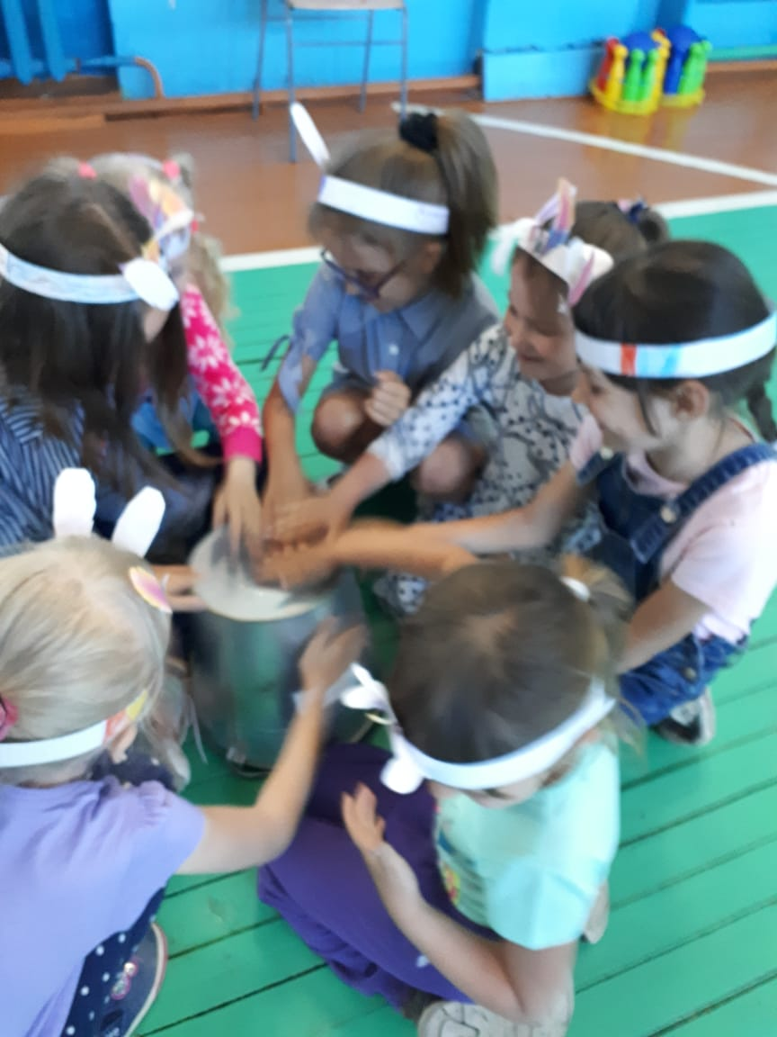
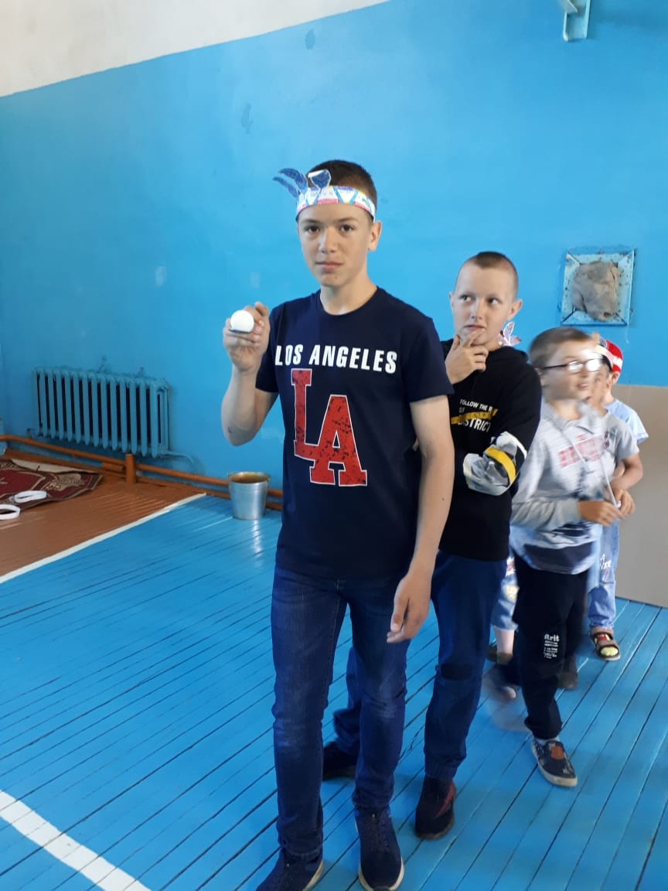
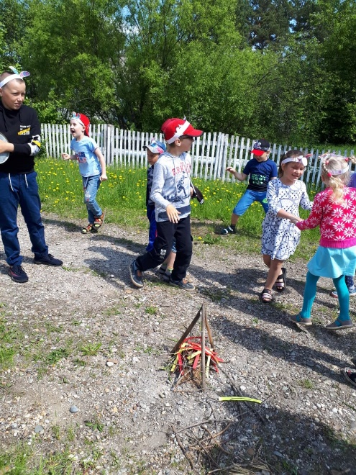
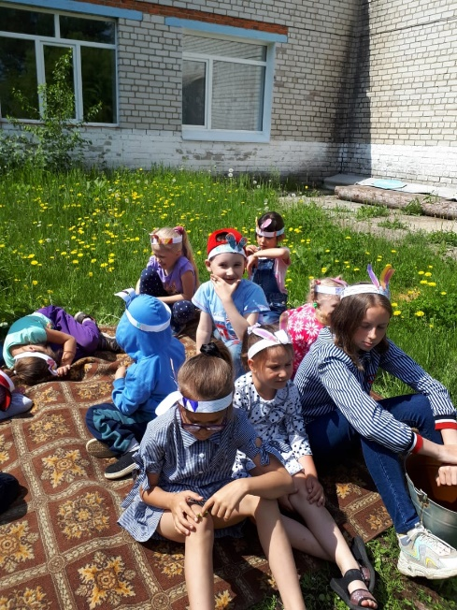
Весело и насыщенно прошёл восьмой день пришкольного лагеря. День был посвящен индейцам. Ребята приготовили головные уборы из перьев, выбрали себе индейское имя. Соревновались в ловкости, меткости скорости во время испытаний.
С самого начала мероприятия удалось заинтересовать детей. Мероприятие началось с приветствия всех племен. И произведено посвящение в индейцы. ... Воспитатели смогли заинтересовать ребят и способствовали интересному проведению дня в лагере. Данное мероприятие прошло успешно и легко, все задания были под силу всем возрастам детей. Все ребята остались довольны и получили много положительных эмоций.

